**Aranda SERVICE DESK V.8**

Consola USDK



|  |  |
| --- | --- |
| ©Todos los derechos reservados Aranda Software |  |

**Tabla de contenido**

Registro de casos (USDK) 1

Registro de solicitudes desde la consola de usuario USDK 1

Visualización y creación de incidentes 1

Ver un incidente 1

Caso 1

Tiempos/ANS 1

Soluciones 1

Relaciones 1

Archivos Adjuntos 1

Buscar un Incidente 1

CAMBIOS 1

Soluciones 1

Histórico 1

Como crear anotaciones 1

Relacionar Casos 1

Tipos de relaciones 1

Tareas 1

Elementos Básicos de la consola de Usuario 1

Consulta por popularidad 1

Consulta por proyecto 1

Consulta por usuario 1

Búsqueda de Artículos 1

Ver, calificar y comentar artículos 1

**ARANDA SERVICE DESK V8**

**CONSOLA USUARIO FINAL USDK**

Registro de casos (USDK)

**Aranda Service Desk (USDK)**, es el sitio web en el cual el usuario final podrá ingresar y realizar diferentes procedimientos como lo son: creación de casos, consulta de casos ya creados, responder encuestas de satisfacción, consultar la base de conocimientos, entre otras; para esto, es necesario acceder a la URL *http(s)://server:puerto/usdk* en la cual aparecerá lo siguiente:

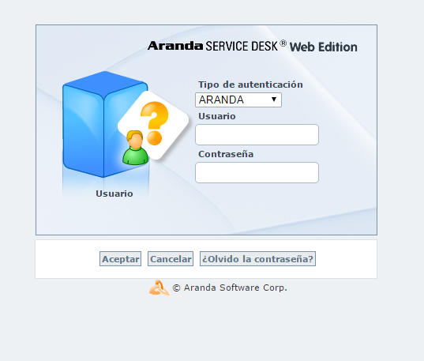

1. Al introducir el usuario y contraseña, se visualizará toda la información necesaria para llevar a cabo la creación de los casos:

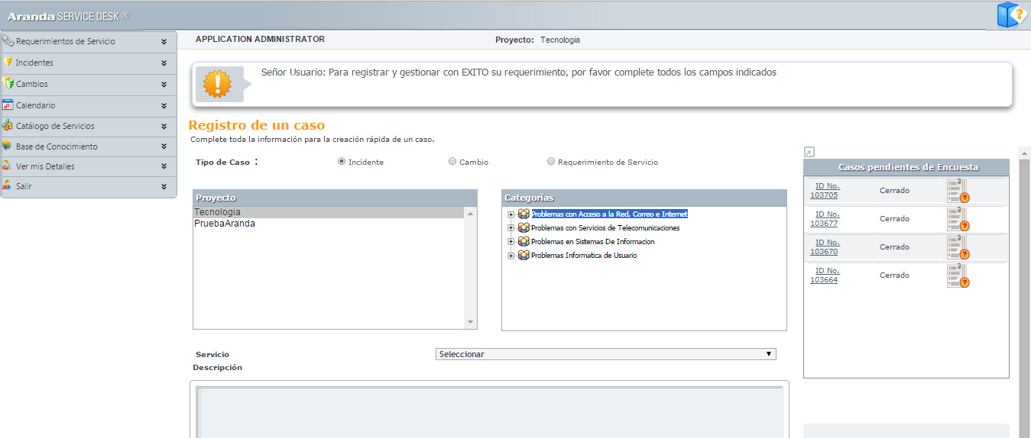

1. En esta sección, se encuentra un mensaje de bienvenida alusivo a la Gestión de Servicios; este Banner es configurado por el administrador en el módulo ***Configuración ASDK***, en el cual, generalmente se reporta una advertencia, una falla técnica o un aviso importante. (Ver Crear un Banner en Configuración ASDK)



1. En esta sección, el usuario puede realizar el registro de casos para los diferentes procesos de la mesa de servicio, como lo son: ***Incidentes***, ***Requerimientos de Servicio*** y ***Cambios***.

**Incidente:** Es cualquier evento que no hace parte de la operación estándar de un servicio y que puede causar una interrupción, o cualquier suceso que afecte la calidad del servicio.

**Requerimiento de Servicio:** Se refiere a una solicitud de soporte TI, sin tener en cuente si hay algún evento que esté interrumpiendo el servicio o reducción en la calidad de dicho servicio.

**Cambios:** Se refierea cualquier adición, modificación o eliminación de redes de trabajo, hardware, software, aplicaciones, ambiente tecnológico, documentación asociada o sistemas iniciales, que hayan sido aprobados o soportados.

**Nota:** Solo los usuarios asociados a un proyecto desde **Configuración ASDK** y que hayan sido asociados como clientes en un servicio, podrán acceder a la consola **USDK** y registrar un caso teniendo en cuenta las variables mencionadas anteriormente; para identificar el tipo de caso que se desea crear se lleva a cabo el siguiente procedimiento:

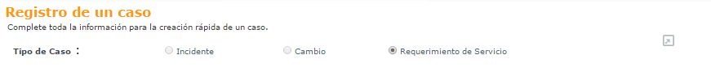

1. En la parte izquierda de la ventana, se pueden visualizar los proyectos; un proyecto en **ASDK** es la definición y configuración de diferentes componentes para la gestión y solución de casos en la mesa de servicio; un proyecto, está conformado, por usuarios, estados, reglas, acuerdos de servicio, especialistas, entre otros. En la sección del proyecto, aparecerá el listado de los proyectos a los cuales se encuentra el usuario asociado:

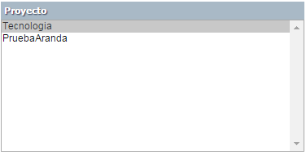

1. En **ASDK**,una ***Categoría***, es la clasificación de los tipos de servicio y casos más frecuentes que atiende la mesa de ayuda, como lo pueden ser: Software, Hardware, Redes, Telefonía, entre otras. Las ***Categorías*** se encuentran asociadas a un ***Proyecto*** y a un tipo de ***Caso***, este último, puede ser un Incidente, Requerimiento de Servicio o cambio. Desde la consola Configuración **ASDK** se elige una categoría para el tipo de caso llevando a cabo el siguiente procedimiento:

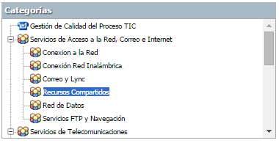

1. De acuerdo a la ***Categoría*** seleccionada anteriormente, se selecciona en el listado el ***Servicio***:

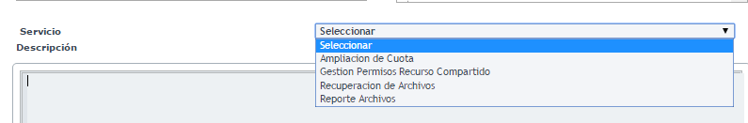

1. En el campo ***Descripción*** se realiza una descripción detallada del incidente que se presenta:

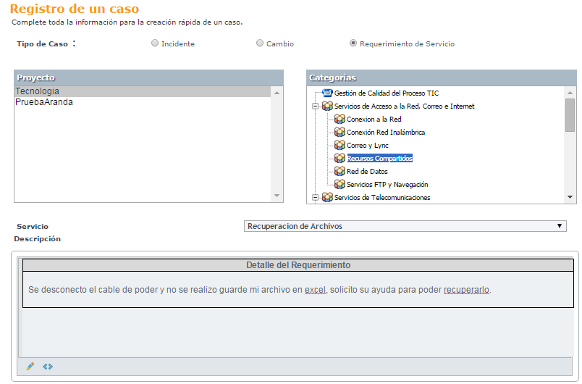

1. En caso de encontrar campos adicionales, se debe diligenciar la información solicitada allí, esto, con el fin de tener información más detallada del caso; los campos marcados con asterisco (*) son obligatorios:

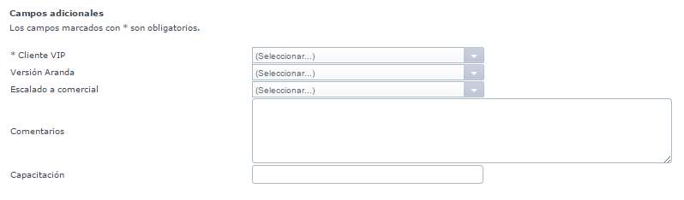

1. Si se desea, se podrán adjuntar archivos como lo son imágenes, logs, entre otros, relacionados con la falla presentada; para ello, se hará clic en ***Seleccionar archivo***, se selecciona el archivo a adjuntar y se hace clic en ***Abrir***, automáticamente se podrá ver el archivo adjunto, el tamaño en bytes y la fecha de carga del archivo.

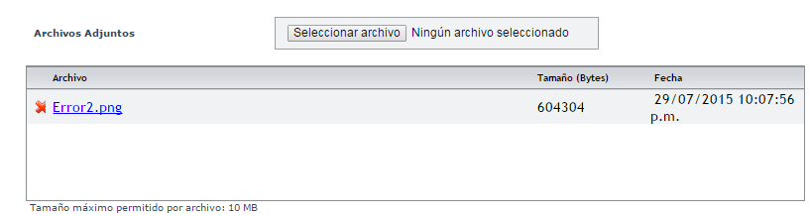

1. Por último, se hace clic en **Guardar**, posteriormente, se generará una ventana emergente con el número del caso.

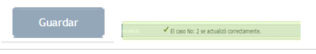

1. Al cargar la página, se presenta la información completa del caso, con el identificador único respectivo, la hora de registro y el usuario que lo creó.

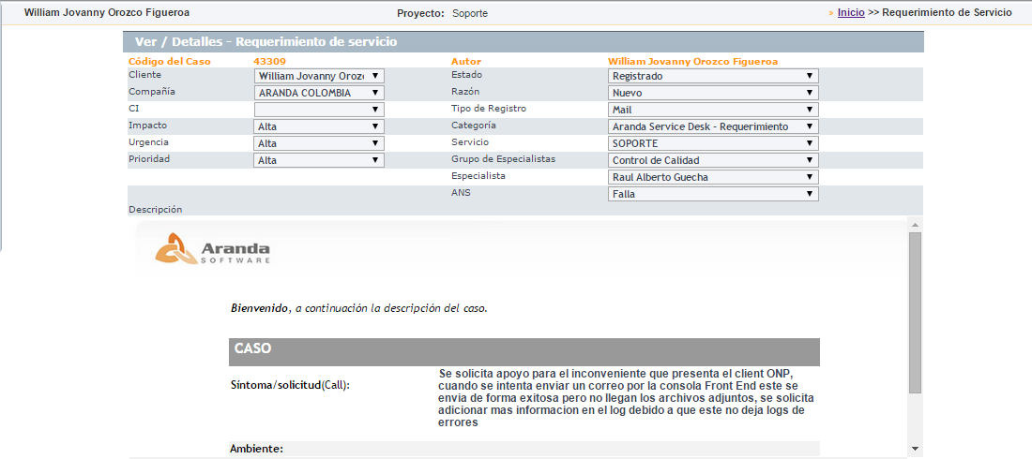

1. En la parte superior derecha, se visualizan las encuestas pendientes por responder por parte del usuario final; este cuestionario, es generado desde la consola de configuración **ASDK**, con el objetivo de conocer la percepción del  usuario final respecto a la gestión del caso:

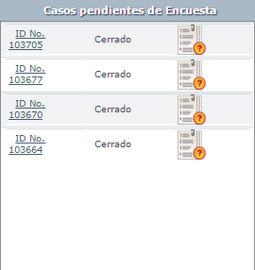

1. Para responder la encuesta, se debe seleccionar el icono de la encuesta  y de inmediato se da apertura a una ventana con la encuesta de satisfacción del caso, allí, se puede encontrar la descripción, solución del caso y el formulario a responder; tan pronto se diligencie, se hace clic en ***Enviar***.

Registro de solicitudes desde la consola de usuario USDK

Debido a que la finalidad principal del módulo de solicitudes es permitir al cliente realizar el registro de un pre-caso, al tener activa esta opción desde la consola de configuración, se inactivará el registro de casos de los diferentes módulos desde la consola de usuario, aunque se seguirá teniendo acceso a la información de los casos de los demás módulos; para registrar una solicitud desde **USDK** el cliente tendrá que realizar lo siguiente:

1. Ingresar a la consola de usuario.

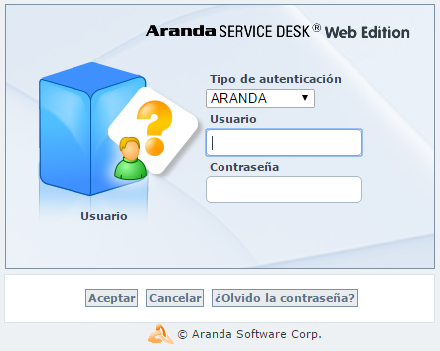

1. Una vez se haya ingresado a la consola, la pantalla de inicio, visualizará un formulario destinado para el registro de la solicitud, en el cual, se deben completar los campos necesarios para el registro del pre-caso; éste, únicamente solicitará la siguiente información:
   1. **Descripción:** En la descripción, se recomienda mencionar los sucesos del requerimiento/incidente, de manera clara y precisa, ya que de esto dependerá la correcta clasificación del pre-caso.
   2. **Archivos Adjuntos:** En caso de requerirlo, se podrá ampliar la descripción de los sucesos descritos en el punto anterior, utilizando un archivo adjunto el cual puede ser de utilidad para el especialista que clasificará el caso.
   3. **Campos adicionales:** Si estos se encuentran configurados, se podrán visualizar ubicados debajo de los archivos adjuntos al caso; los campos adicionales que tengan el signo * serán obligatorios, y de no contener información, no se podrá proceder con el registro del caso.

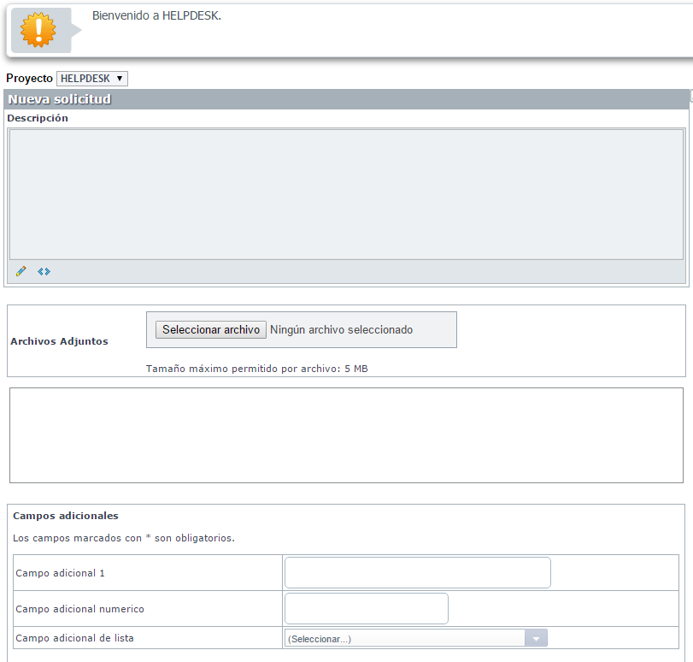

Una vez se haya diligenciado dicha información, se tendrá que hacer clic en ***Guardar***, opción ubicada en la parte inferior derecha de la página de registro del caso:



1. Como se mencionó anteriormente, el tener activo el módulo de solicitudes no inhabilita los demás módulos, sin embargo, el usuario no podrá crear casos de los demás tipos, ya que al hacer clic sobre los diferentes módulos, se visualizará la interfaz de la siguiente manera:

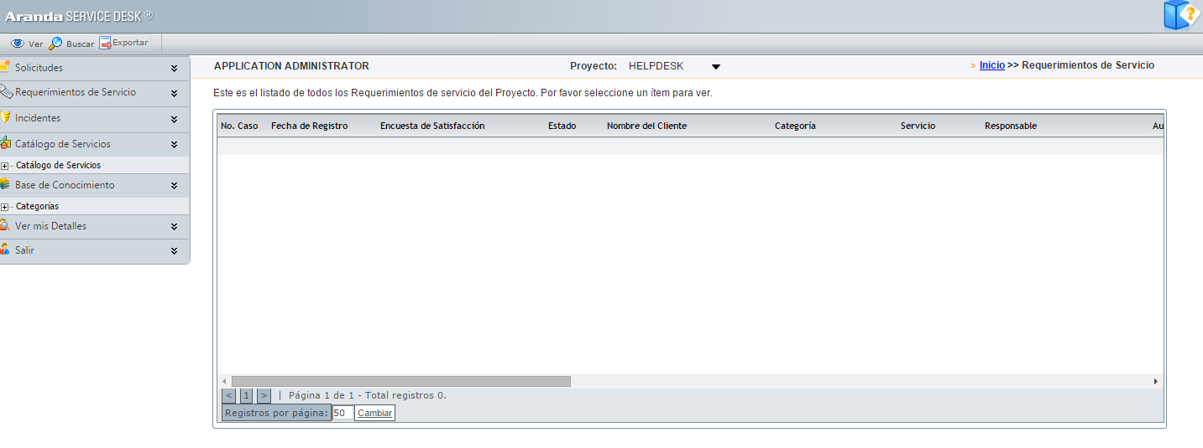

Como se puede observar, allí se podrá consultar el listado de casos registrados a nombre del usuario con el que se encuentre conectado, sin embargo, en la barra de herramientas únicamente se podrá disponer de las siguientes opciones:



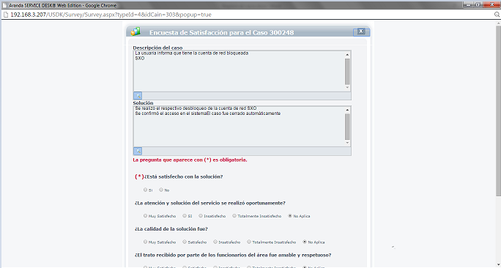

1. En la parte inferior derecha se presentan las noticias, las cuales contienen información de interés general; estas, son configuradas por el administrador de la herramienta; en ellas se podrá encontrar información de alertas, fallas técnicas, entre otros.

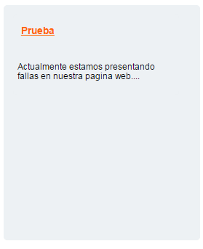

Al seleccionar el módulo ***Requerimientos de servicio***, aparecerá la siguiente pantalla:



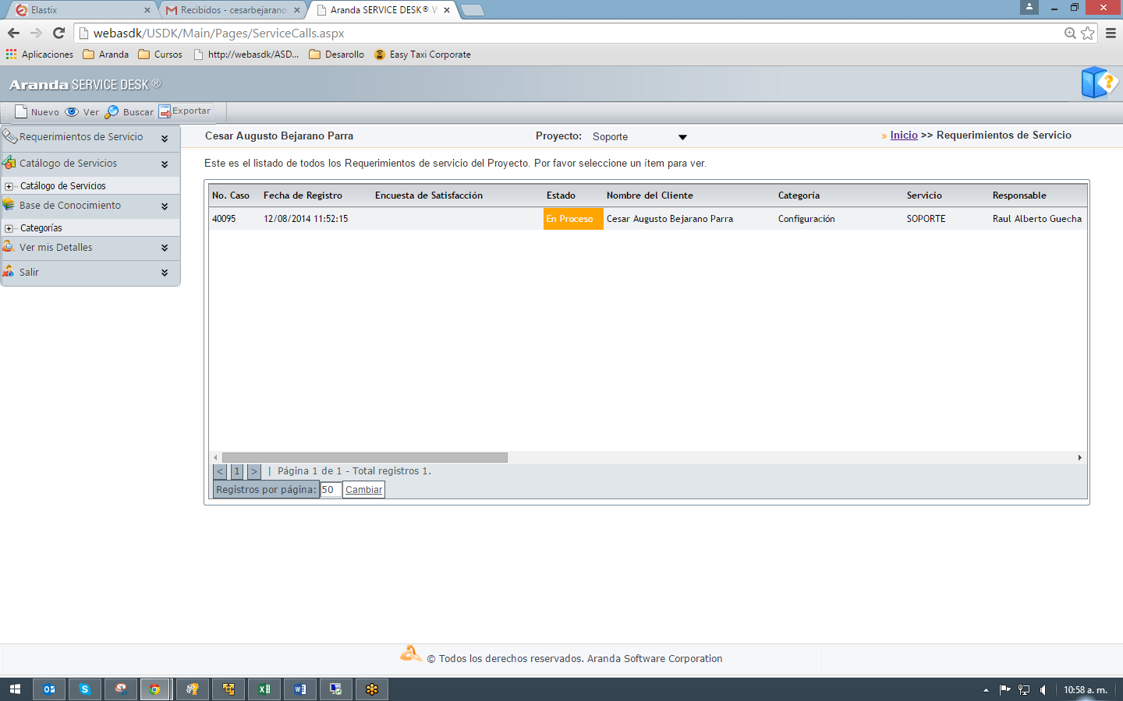

Como se puede visualizar en la imagen anterior, allí, se listarán los casos que han sido creados, también se podrá ver información importante como lo es: el No. Del caso, fecha de creación, link de encuesta de satisfacción (esta aparece cuando el caso se encuentra en un estado solucionado y/o cerrado), la categoría a la que pertenece, el servicio, el responsable; entre otra información.

Al hacer clic derecho, aparecerán las opciones para crear un nuevo caso, ver el caso o añadir una anotación al caso.

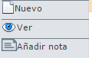

Al hacer uso de la opción ***Ver***, se podrá obtener información como:

|  |  |
| --- | --- |
| Caso: Éste, contiene la información general del caso (estado, datos del usuario cliente, categoría, servicio entre otros).  Datos Adicionales: En caso de contar con campos adicionales, se visualizará la información consignada en ellos.  Tiempos/ANS: Se obtienen las fechas de atención, fechas de solución, fecha de creación, entre otros.  Soluciones: Cuando el caso se encuentre en un estado S*olucionado*, se encontrará un comentario asociado a la solución del caso.  Histórico: Se obtiene información respecto a modificaciones, como lo son, conocer si se adicionó una nota, se enrutó, se cambió de estado; entre otros.  Relaciones: Se podrá visualizar si el caso se encuentra relacionado con otros casos. (diríjase al módulo de Relaciones BASDK)  Archivos adjuntos: Se puede descargar/agregar nuevos archivos al caso.  Tareas: Si el requerimiento de servicio tiene tareas asignadas, se podrá obtener el listado de estas mismas.(diríjase al módulo de Tareas BASDK) |  |

En la grilla principal, al ubicarse sobre la barra de tareas, se pueden encontrar diferentes opciones:



|  |  |
| --- | --- |
| Nuevo: En esta opción, se podrá realizar la creación de un nuevo requerimiento de servicio.  Ver: Se podrá visualizar el caso seleccionado en la grilla principal.  Buscar: Se podrá realizar búsquedas con diferentes criterios sobre los casos.  Exportar: Se podrá exportar en diferentes formatos la información que se obtiene de la grilla principal formatos. Los formatos de exportación disponibles son: WORD, EXCEL, PDF,XML,CSV |  |

Incidentes (USDK)

En este módulo de **Aranda Service Desk Web (USDK)**, se pueden visualizar todos los incidentes que se han registrado por proyecto; cada usuario puede visualizar, únicamente, los incidentes que registró, no puede visualizar todos los incidentes de todos los proyectos.

Para ingresar al módulo de ***Incidentes***, en la parte izquierda del sitio web **USDK**,debeseleccionar la opción:



Al ingresar, aparecerá la siguiente ventana:

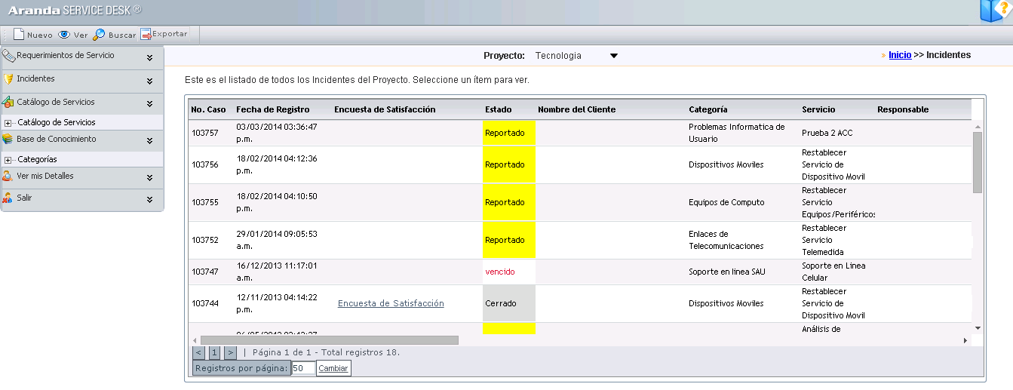

A continuación se explican en detalle las opciones disponibles.

Visualización y creación de incidentes

En la consola Web de **USDK**, se pueden utilizar dos opciones para la visualización y creación de incidentes, las cuales se encuentran descritas a continuación:

**Barra de herramientas:** La barra de herramientas tiene disponibles las siguientes opciones:



|  |  |
| --- | --- |
| **Nuevo** | Al seleccionar esta opción, se habilita un formulario en blanco para llevar a cabo la creación de un nuevo incidente. |
| **Ver** | Al tener un caso seleccionado, si se selecciona esta opción, se habilita el formulario con la información del caso para su visualización, sin permitir editar ningún campo. |
| **Buscar** | Al seleccionar esta opción, se habilita una ventana en la que se pueden realizar búsquedas de incidentes. Las opciones se explican a continuación: |
| **Exportar** | La lista de incidentes que se esté visualizando, puede ser exportada a los siguientes formatos: |

Creación de un nuevo incidente

Para crear un nuevo incidente, se debe seleccionar la opción  en la barra de herramientas, con lo cual se habilitará el siguiente formulario:

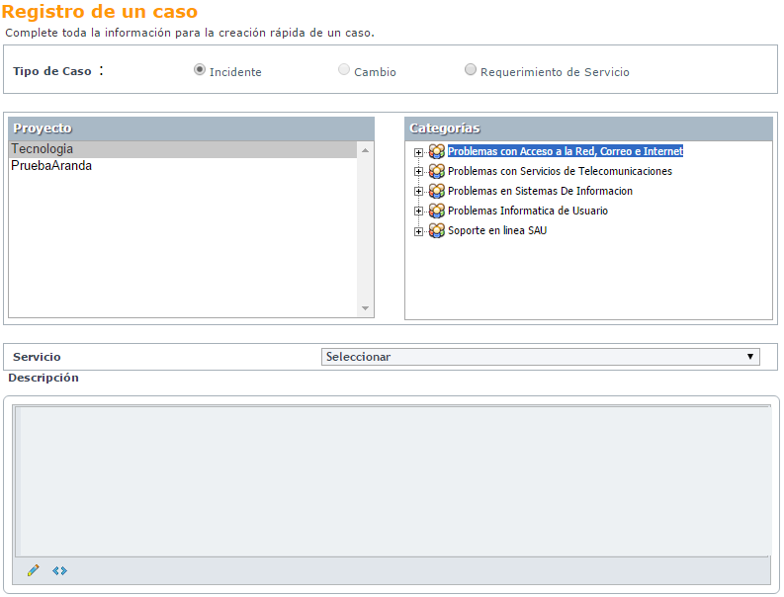

A continuación se describen algunos de los campos a diligenciar:

|  |  |
| --- | --- |
| **Proyecto** | Se selecciona el proyecto sobre el cual se registrará el Incidente. |
| **Categoría** | Se selecciona la categoría sobre la cual se registrará el incidente. |
| **Servicio** | Al seleccionar la categoría, en el combo de servicios se habilitan los servicios que están asociados a la categoría seleccionada; se selecciona el servicio con el cual se creará el incidente. |
| **Descripción** | Se realiza una descripción del incidente a reportar con los detalles del mismo. |
| **Campos Adicionales** | Si hay campos adicionales obligatorios o no obligatorios, deben ser diligenciados para la creación del incidente. |
| **Archivos adjuntos** | Se pueden adjuntar uno o varios archivos relacionados con el incidente; para agregar un archivo, seleccione el botón, el cual abrirá una ventana del explorador de Windows para seleccionar el archivo deseado; se pueden adjuntar archivos de acuerdo al tamaño configurado en la **Blogik**. |

Al finalizar el diligenciamiento del caso, debe seleccionar  para finalizar el registro del incidente.

Ver un incidente

En la pantalla inicial de la consola Web de **ASDK**, al ubicarse en cualquiera de las vistas de la consola, se selecciona el incidente que se desea visualizar:



Para visualizar el caso, se selecciona la opción  de la barra de herramientas; esta opción también aparece al hacer clic derecho sobre el incidente:

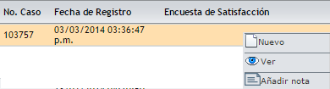

Al seleccionar la opción ***Ver***, se habilita la siguiente ventana:

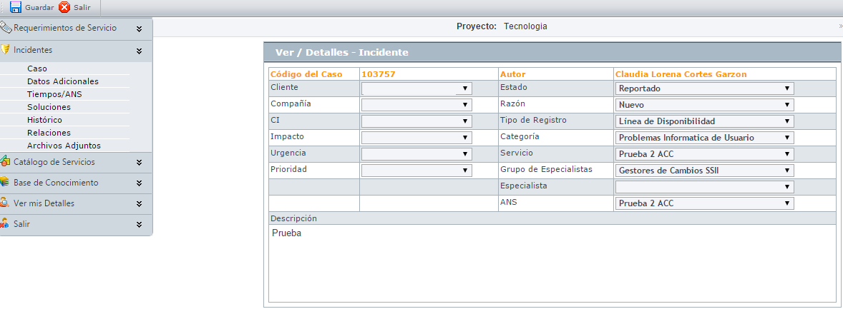

En esta ventana, se visualiza la información del incidente; al desplegar el menú relacionado a ***Incidentes*** se tienen disponibles las siguientes opciones:

Caso

Esta opción, permite visualizar los detalles del caso, los cuales se describen a continuación:

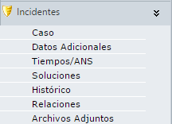

|  |  |
| --- | --- |
| **Tipo de Registro** | Es la fuente de ingreso del caso (Telefónico, E- mail, otro, etc.). Estos, se configuran por medio de los campos ***LookUps*** en el módulo ***Settings*** de **Aranda**. |
| **Estado** | Se puede visualizar el estado actual del caso de acuerdo al flujo de estados definidos en la configuración del proyecto |
| **Razón** | Se puede visualizar la razón del estado actual del caso; en este listado se podrá ver el flujo de estados definidos en la configuración del proyecto. |
| **Cliente** | Nos mostrara información del cliente actual. |
| **Compañía** | Permite visualizar la información de la compañía. |
| **CI** | Permite visualizar la información del CI actual. |
| **Categoría** | Es aquella categoría en la cual fue categorizada la falla presentada. |
| **Servicio** | Es aquel servicio en el cual fue definido el caso. |
| **SLA** | Es aquel SLA en el cual fue definido el caso. |
| **Grupo** | Es aquel Grupo de especialistas que gestionarán el caso. |
| **Especialista** | Basados en el grupo de especialista seleccionados, se seleccionara el especialista que pertenece a dicho grupo, quien será el responsable de gestionar el caso. |

Datos adicionales

Esta pestaña, permite visualizar todos los campos adicionales a diligenciar en el caso, los cuales fueron previamente configurados en ***BASDK*** (*Ver* ***creación de campos en BASDK***); estos campos adicionales se discriminan por campos adicionales normales y avanzados.

Los ***Campos Adicionales Normales*** aparecen desde el momento de la creación del caso y se dividen en obligatorios y no obligatorios: los campos adicionales obligatorios, aparecen con un asterisco (*), lo que indica que el caso no se puede crear hasta que no se diligencie dicho campo, a diferencia de los campos no obligatorios, los cuales se pueden diligenciar en cualquier momento del caso o no ser diligenciados; estos campos pueden ser de tipo *Fecha, Texto corto, Texto largo* o tipo *Combo* según como se hayan definido en la parametrización del proyecto.

Los ***Campos Adicionales Avanzados*** se dividen en *Campos por Estado*, *Campos por Servicio* y *Campos por Categoría*, lo cual quiere decir, que estos campos solo se podrán visualizar y diligenciar cuando el requerimiento de servicio tenga un *estado*, un *servicio* o una *categoría* específica; al igual que los campos adicionales normales, los campos adicionales avanzados pueden ser obligatorios y no obligatorios; en este caso, los campos adicionales obligatorios indican al usuario que para poder pasar a un estado, servicio o categoría específicos, se debe relacionar primero el campo adicional asociado a dicho ítem, de lo contrario, no permitirá realizar el cambio de estado, servicio o categoría; al igual que los campos adicionales normales, los campos adicionales avanzados pueden ser de tipo *Fecha, Texto corto, Texto largo* o tipo *Combo* según como se hayan definido en la parametrización del proyecto.

Tiempos/ANS

En esta interfaz es posible realizar el seguimiento a los tiempos de cada una de las etapas del incidente; además se pueden visualizar todos los costos asociados para la implementación del mismo.

1. En cuanto a los tiempos asociados al caso**,**se muestra la siguiente información:

* **Fecha de registro**: Día, mes, año y hora en que el caso ingreso a la mesa de servicio.
* **Fecha de cierre:** Día, mes, año y hora en que el caso pasó al último estado del flujo de casos (**Cerrado).**
* **Fecha de atención real:** Día, mes, año y hora en que el caso fue atendido (cambió del estado inicial del flujo de estados ***(Registrado)*** a un estado en donde se inicia la gestión del mismo ***(En Proceso)***).
* **Fecha de atención estimada:** Día, mes, año y hora en que el caso deberá ser atendido (como máximo) según el ANS establecido.
* **Fecha de solución real:** Día, mes, año y hora en que el caso fue atendido (cambió del estado inicial del flujo de estados ***(Registrado)*** a un estado en donde se inicia la gestión del mismo ***(En Proceso)***).
* **Fecha de solución estimada:** Día, mes, año y hora en que el caso fue deberá ser solucionado (como máximo) según el ANS establecido.
* **Costo Real:** En este campo se debe ingresar el costo **Total** de la realización del incidente antes de cerrarlo, teniendo en cuenta mano de obra, y activos respectivos
* **Costo Esperado:** En este campo se debe ingresar el costo **estimado** de la realización del incidente, se debe tener en cuenta mano de obra, y activos respectivos
* **Esfuerzo:** Tiempo en minutos o en horas en las que el especialista o los especialistas han trabajado sobre el incidente.

Soluciones

En esta opción, es posible visualizar la solución o las soluciones asociadas al caso desde la consola ASDK del caso (si este ya se encuentra en un estado *Solucionado*).

Histórico

En esta pestaña se lleva el reporte de todas las acciones y anotaciones realizadas sobre el incidente. Dentro de este histórico se podrá identificar lo siguiente:

* **Creación del caso** **:**

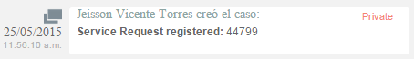

Como se aprecia en la imagen anterior, la creación satisfactoria del caso se representa con dos rectángulos sobrepuestos, y la información que allí se visualiza indica al usuario que realizó la creación el caso: el número con el que se registró dicho caso y la fecha y hora en la que fue registrado.

* **Asignación del caso** :



La asignación del caso se representa con la figura de un especialista (imagen que también se utiliza para los enrutamientos) e indica a quien fue asignado el caso al momento de ser creado, consecuentemente, es común que la fecha y hora de este registro coincida con la creación del caso.

* **Modificación del caso** :

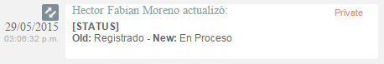

La modificación de un parámetro del caso se representa con dos flechas opuestas como se aprecia en la imagen anterior, lo cual indica que el caso tuvo un cambio en el ***Estado***, ***Razón***, ***Categoría***, ***Servicio***, ***SLA***, ***Impacto***, ***Urgencia***, ***Prioridad*** o ***Comentario de solución***; también, la herramienta permite visualizar, quien fue el especialista que realizó la modificación, la fecha y hora exacta en las que la realizó, el ítem que modificó y el cambio que se realizó en el ítem, mostrando como se encontraba este, antes y después de la actualización realizada por el especialista.

* **Enrutamiento** **:**

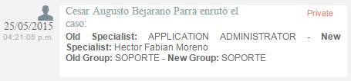

Aunque el icono que se maneja para los enrutamientos, es el mismo que el de asignación de casos, en ***Enrutamiento***, se puede visualizar la información en la cual se indica quien fue el especialista que tenía el caso y a quien fue asignado en el momento; también, permite conocer cuál era el grupo especialista que tenía el caso asignado anteriormente y el grupo al que fue asignado después.

* **Archivos adjuntos** **:**

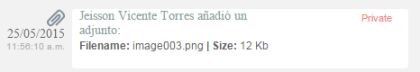

El icono para identificar cuando un archivo fue adjuntado a un caso, está representado por un clip como se puede ver en la imagen anterior; este registro, indica el nombre y tamaño del archivo que se adjuntó al caso, además del especialista o usuario que cargó dicho archivo y la fecha y hora exacta en las que fue cargado.

* **Anotaciones** **:**

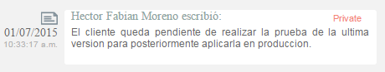

Las anotaciones, se identifican con el icono de una hoja escrita; aquí, se pueden visualizar las anotaciones realizadas por los especialistas y por los usuarios finales sobre el caso; como se ve en la imagen anterior, se puede conocer el usuario que realizó la anotación, su contenido, y la fecha y hora en las que se registró dicha anotación.

Relaciones

En esta opción, se visualizan los casos, CI, Errores conocidos y solicitudes relacionadas al caso; estas relaciones pueden realizarse desde la consola Web **ASDK** o la consola **Front End**.

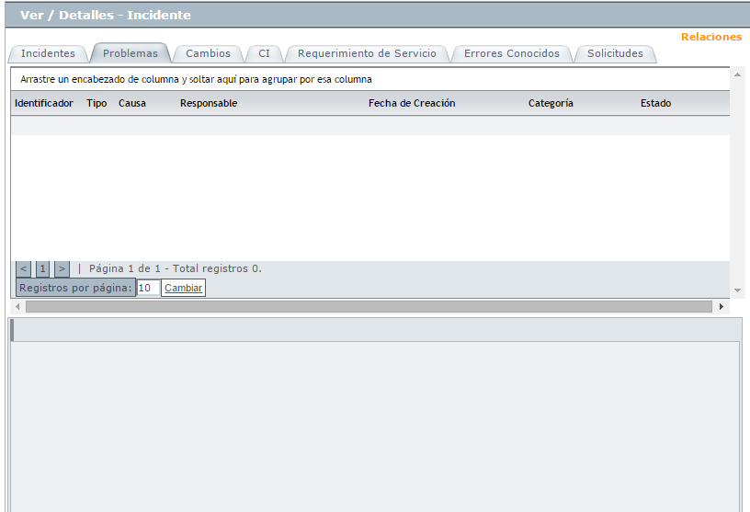

Archivos Adjuntos

En esta interfaz, es posible adjuntar archivos a un caso, del mismo modo, se pueden visualizar y descargar los archivos que se han adjuntado previamente; es importante aclarar que solo se permite adjuntar archivos de máximo 30 Mb. Para agregar un archivo adjunto, se selecciona la opción, posteriormente, se abrirá la siguiente ventana:

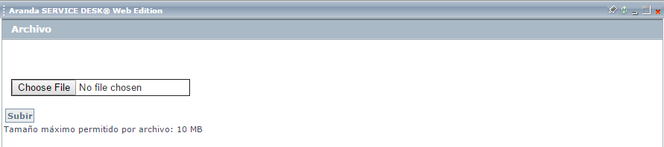

Allí, se selecciona la opción , lo cual abre una ventana del explorador de Windows para seleccionar el archivo que se desea adjuntar, al seleccionar el archivo, se selecciona la opción  para finalizar.

Cuando haya finalizado la carga del archivo, este, podrá ser visto adjunto al incidente en la lista de archivos:



Buscar un Incidente

Para buscar un incidente en la barra de herramientas, se selecciona la opción; al seleccionarla se habilitará la siguiente ventana:

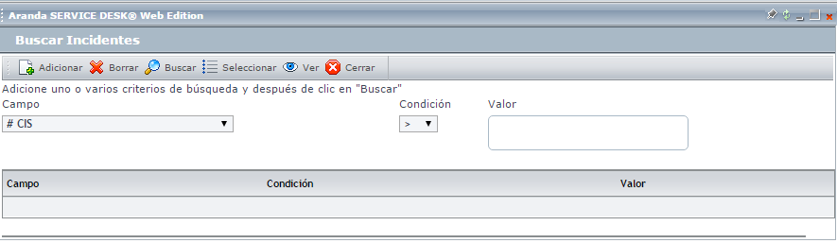

Para realizar una búsqueda, se debe seleccionar el campo sobre el cual se quiere realizar la búsqueda; se tienen disponibles las siguientes opciones:

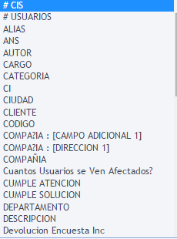

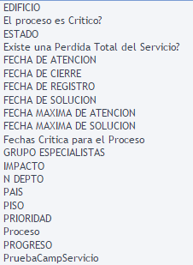

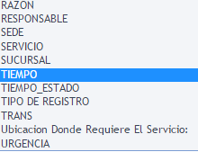

Al seleccionar el campo sobre el cual se va a filtrar la búsqueda, se selecciona la condición que se tendrá en cuenta contra el valor que se seleccione; se tienen disponibles las siguientes condiciones:



De acuerdo al campo que se haya seleccionado, se habilitan todas o algunas de las condiciones. A continuación se encontrará una breve descripción de cada una:

|  |  |
| --- | --- |
| **>** | Esta condición, filtra la búsqueda visualizando los resultados en los cuales el campo seleccionado es mayor al valor. |
| **<** | Esta condición filtra la búsqueda visualizando los resultados en los cuales el campo seleccionado es menor al valor. |
| **>=** | Esta condición filtra la búsqueda visualizando los resultados en los cuales el campo seleccionado es mayor o igual al valor. |
| **<=** | Esta condición filtra la búsqueda visualizando los resultados en los cuales el campo seleccionado es menor o igual al valor. |
| **=** | Esta condición filtra la búsqueda visualizando los resultados en los cuales el campo seleccionado es igual al valor. |
| **<>** | Esta condición filtra la búsqueda visualizando los resultados en los cuales el campo seleccionado es diferente al valor. |

Al tener seleccionado el campo y el valor, se selecciona el valor; dependiendo del campo que se haya seleccionado, se habilitan los diferentes valores que pueden ser seleccionados o se habilita una caja de texto para diligenciar el valor; a continuación, se encontrará un ejemplo de una condición para una búsqueda:

Condición con caja de texto, en este ejemplo, se filtraría la búsqueda únicamente por el código igual al valor 2385.



Condición con combo, al seleccionar cierto tipo de campos, se habilitan combos con todos los valores posibles, por ejemplo:

Filtro de búsqueda en el cual, el estado sea igual a alguno de los siguientes estados.

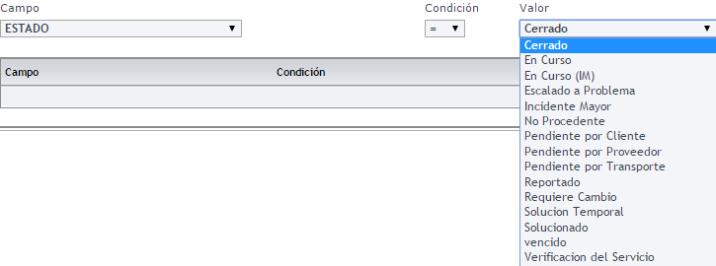

Una vez se tenga el filtro de la búsqueda, ya se puede proceder a realizar la misma; si es necesario agregar más condiciones de búsqueda, se puede realizar a través de la opción, en este caso se agregaría la condición al listado de filtros; es posible adicionar varios filtros para la búsqueda.

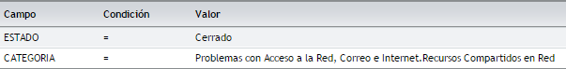

Si se desean eliminar filtros de búsqueda, simplemente se selecciona el filtro que se desea eliminar y se selecciona la opción.

Al terminar con el filtro o filtros que se requieren para realizar la búsqueda, se procede a seleccionar el botón; el resultado de la búsqueda, se visualiza en la página de incidentes; en el siguiente ejemplo, se puede ver que se realiza la búsqueda de todos los incidentes en estado *Cerrado*:

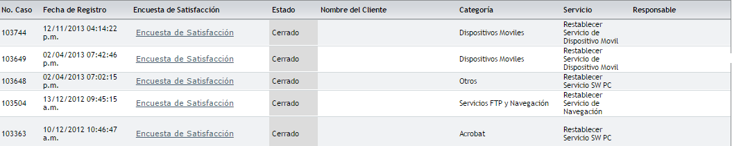

También, es posible acceder a las opciones de creación y visualización de incidentes, seleccionando el incidente y haciendo clic derecho sobre el mismo; esta acción, habilita las siguientes opciones:

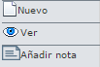

Dentro de estas opciones, aparece la opción ***Añadir nota***, ésta, permite agregar anotaciones al incidente seleccionado; al seleccionarla, se habilita la siguiente ventana: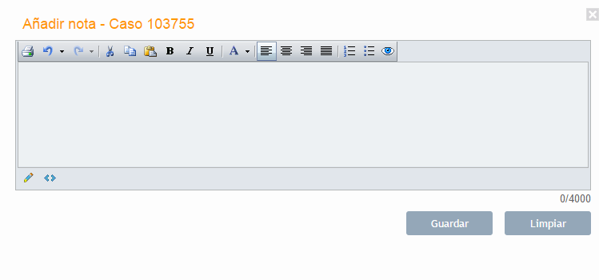

Se diligencia la anotación en el campo disponible y al finalizar se selecciona la opción.

CAMBIOS

En este módulo de **Aranda Service Desk Web (USDK)**,el usuario puede visualizar y dar seguimiento a los cambios que se encuentren registrados en la mesa de servicio; en esta página, el usuario solo podrá ver la información del caso y solo tendrá la posibilidad de cerrarlo, si esta opción se encuentra habilitada en la consola de configuración **Blogik**.

Para ingresar al módulo de cambios, se debe ingresar al sitio **USDK** y autenticarse con un usuario que se encuentre asociado al proyecto de la mesa de ayuda.

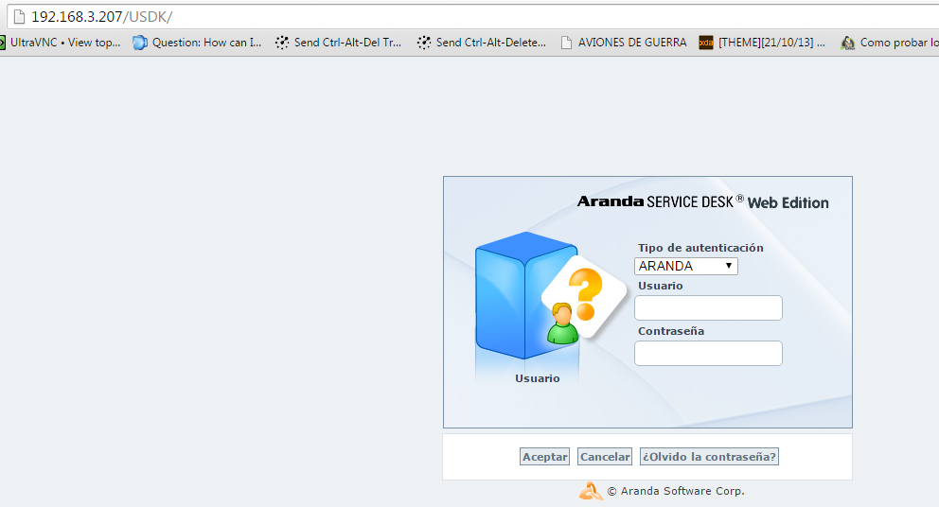

Al ingresar, aparece la opción de ***Cambios*** en el menú izquierdo; allí, se podrán visualizar todos los casos registrados a nombre del usuario autenticado:

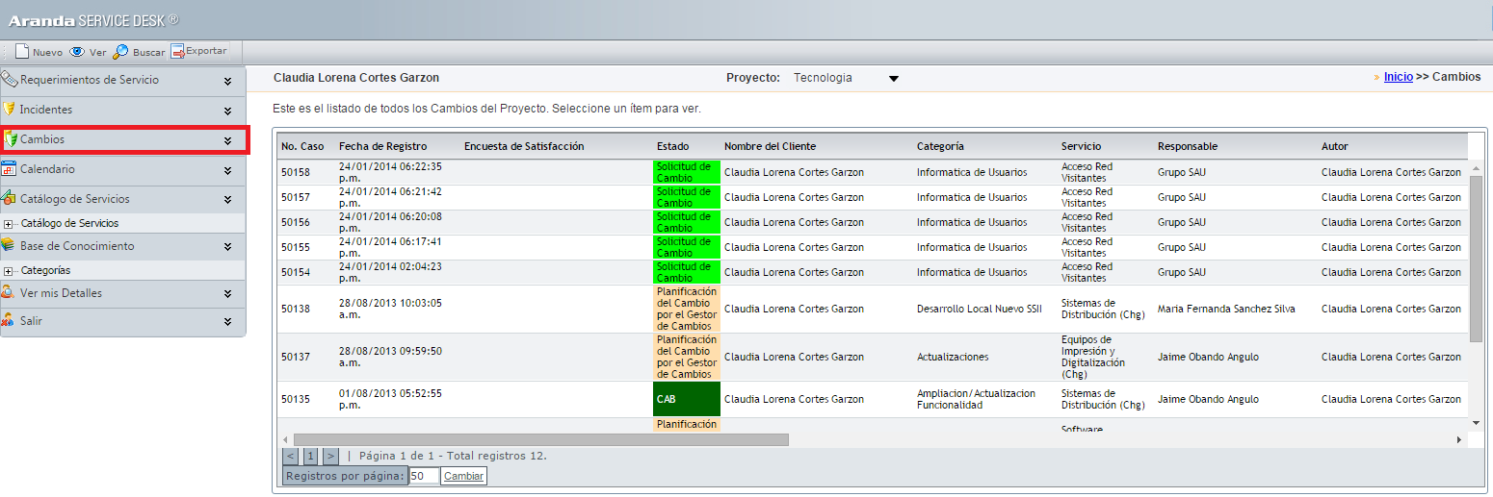

A continuación, se explican en detalle las opciones disponibles en la imagen anterior:

**Barra de herramientas:** La barra de herramientas, cuenta con las siguientes opciones:



|  |  |
| --- | --- |
| **Nuevo** | Al seleccionar esta opción, se abre la página de ***Registro de un caso*,** en la cual, podrá diligenciar la información para registrar un nuevo cambio en la mesa de ayuda. |
| **Editar** | Al seleccionar un caso, con esta opción, se habilita el formulario con la información del caso para su edición. |
| **Ver** | Con un caso seleccionado, al seleccionar esta opción se habilita el formulario con la información del caso, para su visualización, sin permitir editar ningún campo. |
| **Buscar** | Al seleccionar esta opción, se habilita una ventana en la cual se pueden realizar búsquedas de cambios. |
| **Exportar** | La lista de cambios que se esté visualizando, puede ser exportada a los siguientes formatos: |

Visualización de un Cambio

1. En la pantalla de Cambios de la consola Web de USDK, se selecciona el cambio que se desea editar:



1. Al seleccionar el caso, inmediatamente se visualizará en la parte inferior una vista preliminar del mismo:

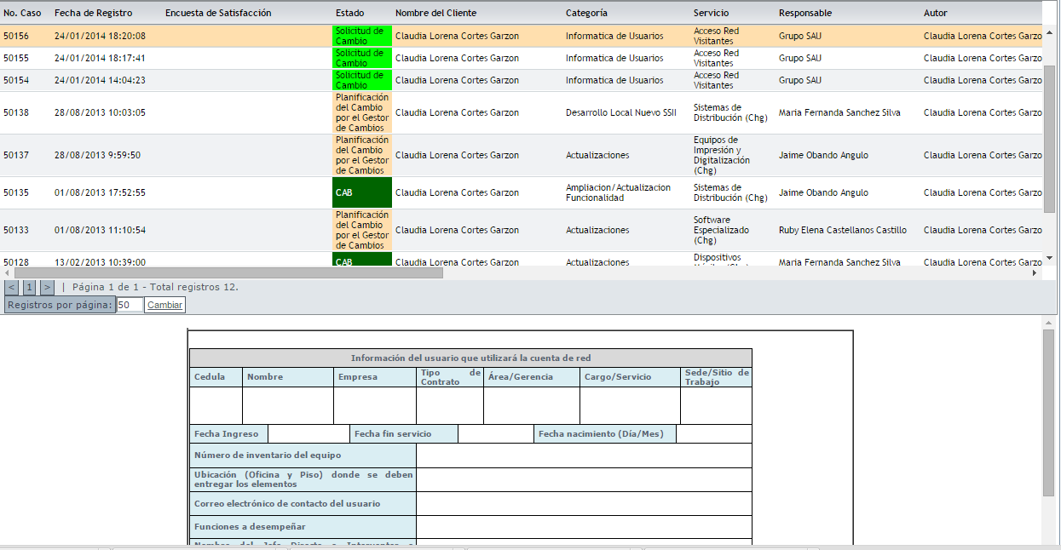

1. Como se visualiza en la siguiente imagen, al hacer clic derecho, es posible ***Ver*** el caso, crear un ***Nuevo*** cambio o ***Añadir una nota***:

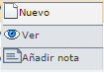

Al seleccionar ***Nuevo***, se abre la página de ***Registro de un caso*,** en la cual, podrá diligenciar la información para registrar un nuevo cambio en la mesa de ayuda.

La opción ***Añadir Nota***, le permite agregar una nota al caso sin necesidad de ingresar a este; al hacer clic, aparecerá una ventana como la siguiente:

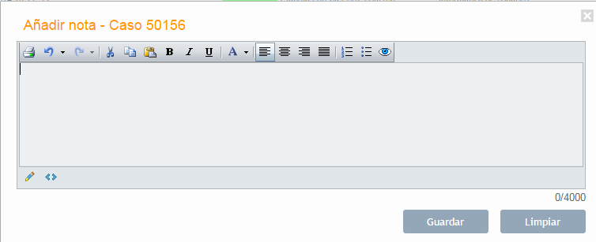

Como se visualiza en la siguiente imagen, con la opción ***Ver***, la cual se encuentra en la **barra de herramientas,** se puede ingresar para visualizar la información del caso:

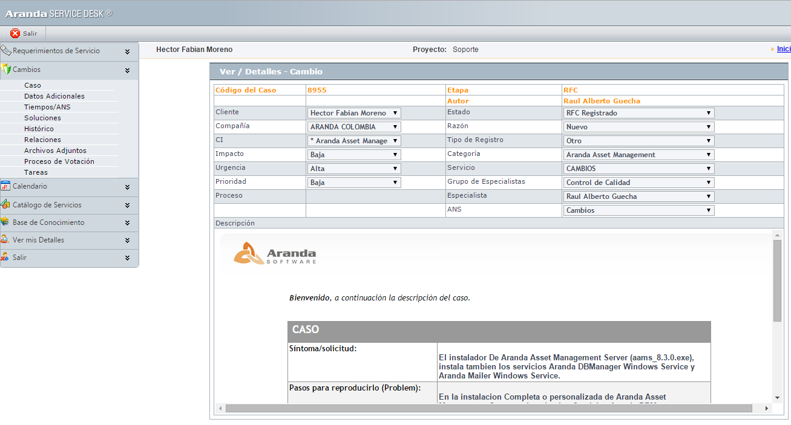

La información disponible es la siguiente:

|  |  |
| --- | --- |
| **Etapa** | Muestra la etapa en la que se encuentra actualmente el cambio; estas etapas son: ***RFC*** (Request For Change), ***CAB*** (Change Advisory Board), ***Construcción***, ***Pruebas***, ***Instalación*** y ***Revisión***. |
| **Tipo de Registro** | Es la fuente de ingreso del caso (Telefónico, E- mail, otro, etc.). Estos, se configuran por medio de los campos ***LookUps*** en el módulo ***Settings*** de **Aranda**. |
| **Estado** | Es posible cambiar el estado actual del caso de acuerdo al flujo de estado definidos en la configuración del proyecto. |
| **Razón** | De acuerdo al estado seleccionado, se visualizará un listado con las posibles razones por las cuales se realizará el cambio de estado; este listado también visualizará el flujo de estados definidos en la configuración del proyecto. |
| **Cliente** | Permite visualizar la información del cliente actual; éste, puede ser cambiado mediante los iconos de ***Buscar***, ***Visualizar*** o ***Eliminar*** (). |
| **Compañía** | Visualizará información de la compañía actual y esta, puede ser cambiada mediante los iconos de ***Buscar, Visualizar*** *o* ***Eliminar*** () |
| **CI** | Permite visualizar la información del CI actual; éste, puede ser cambiado mediante los iconos de ***Buscar***, ***Visualizar*** o ***Eliminar*** (). |
| **Categoría** | Es aquella, en la cual fue categorizada la falla presentada; ésta, puede ser modificada en acorde a la necesidad que se tenga haciendo uso de la opción para seleccionar otra categoría. |
| **Servicio** | Es aquel servicio en el cual fue definido el caso, y de acuerdo a la necesidad del cliente, puede cambiar de servicio haciendo uso de las opciones *lista desplegable*  o del *modo visualización* . |
| **SLA** | Es aquel SLA en el cual fue definido el caso, y de acuerdo a la necesidad del cliente, puede cambiar de SLA haciendo uso de las opciones *lista desplegable*  o del *modo visualización* . |
| **Grupo** | Es aquel Grupo de especialistas que darán gestión del caso; de acuerdo a la necesidad del cliente puede cambiar haciendo uso de las opciones *lista desplegable*  o del *modo visualización* . |
| **Especialista** | Basados en el grupo de especialista seleccionado, se seleccionará el especialista que pertenece a dicho grupo, quien será el responsable en gestionar el caso; de acuerdo a la necesidad del cliente puede cambiar haciendo uso de  la lista desplegable. |
| **Urgencia** | De acuerdo al tipo de falla reportada, se podrá redefinir la urgencia de atención del caso; en la matriz de prioridades, se definirá el impacto y prioridad. |
| **Descripción** | Información detallada del cambio, en la cual se realiza una descripción de la necesidad del cliente. |

Soluciones

Al momento de solucionar un caso, el especialista responsable del caso, debe asociar un comentario o un artículo de solución que haga referencia a la solución del cambio.

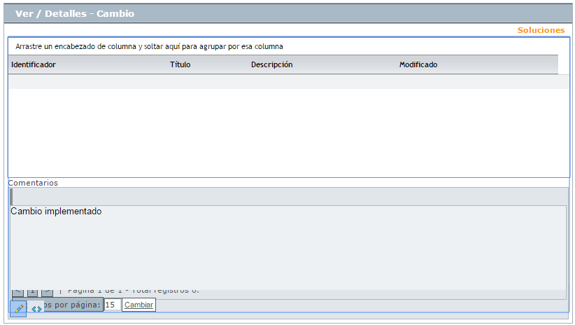

En esta interfaz, el usuario podrá visualizar, en la parte superior: los artículos asociados al cambio y en la parte inferior: el comentario realizado por el especialista al solucionar el caso.

Tiempos/ANS

En esta interfaz es posible realizar el seguimiento a los tiempos de cada una de las etapas del cambio; además se pueden visualizar todos los costos asociados para la implementación del mismo.

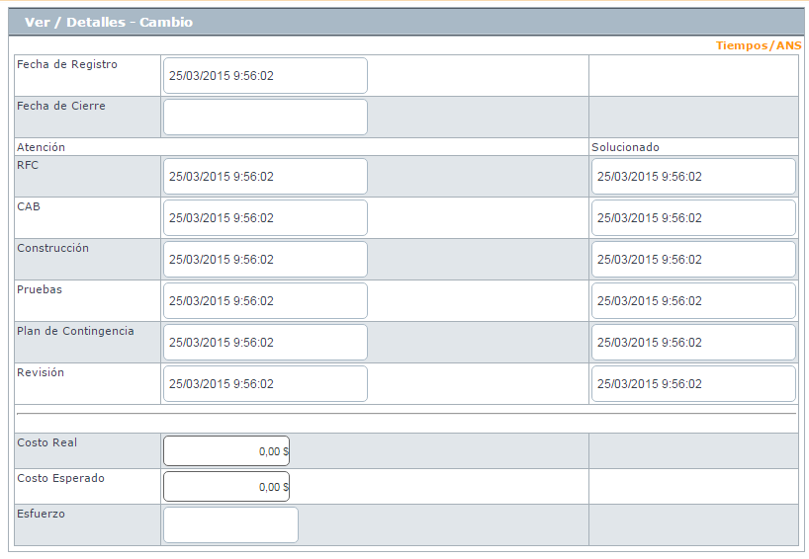

1. En cuanto a los tiempos asociados al caso**,**se muestra la siguiente información:

* **Fecha de registro**: Día, mes, año y hora en que el caso ingreso a la mesa de servicio.
* **Fecha de cierre:** Día, mes, año y hora en que el caso pasó al último estado del flujo de casos (**Cerrado).**
* **Fecha de atención real:** Día, mes, año y hora en que el caso fue atendido (cambió del estado inicial del flujo de estados **(Registrado)** a un estado en donde se inicia la gestión del mismo **(En Proceso)**).Esta fecha aplica para cada una de las etapas del cambio (RFC, CAB, Construcción, Pruebas, Instalación y Revisión)
* **Fecha de atención estimada:** Día, mes, año y hora en que el caso deberá ser atendido (como máximo) según el ANS establecido. Esta fecha aplica para cada una de las etapas del cambio (RFC, CAB, Construcción, Pruebas, Instalación y Revisión)
* **Fecha de solución real:** Día, mes, año y hora en que el caso fue atendido (cambió del estado inicial del flujo de estados **(Registrado)** a un estado en donde se inicia la gestión del mismo **(En Proceso).** Esta fecha aplica para cada una de las etapas del cambio (RFC, CAB, Construcción, Pruebas, Instalación y Revisión)
* **Fecha de solución estimada:** Día, mes, año y hora en que el caso fue deberá ser solucionado (como máximo) según el ANS establecido. Esta fecha aplica para cada una de las etapas del cambio (RFC, CAB, Construcción, Pruebas, Instalación y Revisión)
* **Costo Real:** En este campo se debe ingresar el costo **Total** de la realización del cambio antes de cerrarlo, teniendo en cuenta mano de obra, y activos respectivos
* **Costo Esperado:** En este campo se debe ingresar el costo **estimado** de la realización del cambio, teniendo en cuenta mano de obra, y activos respectivos
* **Esfuerzo:** Tiempo en minutos o en horas en la que el especialista o los especialistas han trabajado sobre el cambio.

Datos adicionales

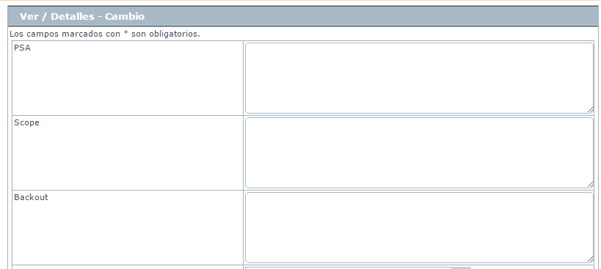

Esta pestaña, permite visualizar todos los campos adicionales a diligenciar en el caso, los cuales fueron previamente configurados en **BASDK**; estos campos adicionales se discriminan por campos adicionales normales y avanzados, sin embargo, para los cambios ya vienen establecidos dos campos adicionales los cuales son ***PSA*** y ***Scope***.

**PSA (Projected Service Availability):** Identifica el efecto del cambio planeado de acuerdo al nivel de servicio establecido.

**Scope:** Establece el objetivo que se desea alcanzar con la implementación del cambio.

**Backout:** Define el plan para volver al estado inicial del servicio antes del cambio, en caso de que el cambio no aplique como debe.

Los ***Campos Adicionales Normales*** aparecen desde el momento de la creación del caso y se dividen en obligatorios y no obligatorios: los campos adicionales obligatorios, aparecen con un asterisco (*), lo que indica que el caso no se puede crear hasta que no se diligencie dicho campo, a diferencia de los campos no obligatorios, los cuales se pueden diligenciar en cualquier momento del caso o no ser diligenciados; estos campos pueden ser de tipo *Fecha, Texto corto, Texto largo* o tipo *Combo* según como se hayan definido en la parametrización del proyecto.

Los ***Campos Adicionales Avanzados*** se dividen en *Campos por Estado*, *Campos por Servicio* y *Campos por Categoría*, lo cual quiere decir, que estos campos solo se podrán visualizar y diligenciar cuando el requerimiento de servicio tenga un *estado*, un *servicio* o una *categoría* específica; al igual que los campos adicionales normales, los campos adicionales avanzados pueden ser obligatorios y no obligatorios; en este caso, los campos adicionales obligatorios indican al usuario que para poder pasar a un estado, servicio o categoría específicos, se debe relacionar primero el campo adicional asociado a dicho ítem, de lo contrario, no permitirá realizar el cambio de estado, servicio o categoría; al igual que los campos adicionales normales, los campos adicionales avanzados pueden ser de tipo *Fecha, Texto corto, Texto largo* o tipo *Combo* según como se hayan definido en la parametrización del proyecto.

Histórico

En esta pestaña se lleva el reporte de todas las acciones y anotaciones realizadas sobre el cambio.

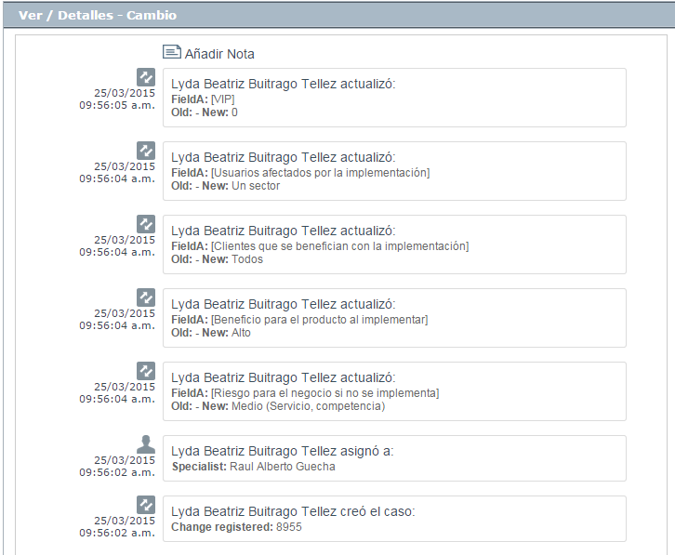

Dentro de este histórico se podrá identificar lo siguiente:

* **Creación del caso** **:**



Como se aprecia en la imagen anterior, la creación satisfactoria del caso se representa con dos rectángulos sobrepuestos, y la información que allí se visualiza indica al usuario que realizó la creación el caso: el número con el que se registró dicho caso y la fecha y hora en la que fue registrado.

* **Asignación del caso** :



La asignación del caso se representa con la figura de un especialista (imagen que también se utiliza para los enrutamientos) e indica a quien fue asignado el caso al momento de ser creado, consecuentemente, es común que la fecha y hora de este registro coincida con la creación del caso.

* **Modificación del caso** :



La modificación de un parámetro del caso se representa con dos flechas opuestas como se aprecia en la imagen anterior, lo cual indica que el caso tuvo un cambio en el ***Estado***, ***Razón***, ***Categoría***, ***Servicio***, ***SLA***, ***Impacto***, ***Urgencia***, ***Prioridad*** o ***Comentario de solución***; también, la herramienta permite visualizar, quien fue el especialista que realizó la modificación, la fecha y hora exacta en las que la realizó, el ítem que modificó y el cambio que se realizó en el ítem, mostrando como se encontraba este, antes y después de la actualización realizada por el especialista.

* **Enrutamiento** **:**



Aunque el icono que se maneja para los enrutamientos, es el mismo que el de asignación de casos, en ***Enrutamiento***, se puede visualizar la información en la cual se indica quien fue el especialista que tenía el caso y a quien fue asignado en el momento; también, permite conocer cuál era el grupo especialista que tenía el caso asignado anteriormente y el grupo al que fue asignado después.

* **Archivos adjuntos** **:**



El icono para identificar cuando un archivo fue adjuntado a un caso, está representado por un clip como se puede ver en la imagen anterior; este registro, indica el nombre y tamaño del archivo que se adjuntó al caso, además del especialista o usuario que cargó dicho archivo y la fecha y hora exacta en las que fue cargado.

* **Anotaciones** **:**



Las anotaciones, se identifican con el icono de una hoja escrita; aquí, se pueden visualizar las anotaciones realizadas por los especialistas y por los usuarios finales sobre el caso; como se ve en la imagen anterior, se puede conocer el usuario que realizó la anotación, su contenido, y la fecha y hora en las que se registró dicha anotación.

Como crear anotaciones

Dentro de la pestaña ***Histórico***, existe una opción llamada, al seleccionar esta opción, se abrirá una ventana emergente en la cual se podrá escribir una nota sobre el caso; estas notas, solo permiten un máximo de 40 caracteres, si el texto es mayor, se recomienda adjuntar un archivo de texto al caso.

**Adjunto**

En esta interfaz se puede adjuntar los archivos a un caso; también, se pueden visualizar y descargar los archivos que se han adjuntado previamente. Es importante aclarar que solo se permite subir archivos de máximo 30 Mb.

Consultar el proceso de aprobación del cambio

Los procesos de aprobación forman parte específicamente de la gestión de cambios. De acuerdo con la configuración realizada en la consola de configuración web **BASDK**, para cambiar de etapa del proceso, es necesario que uno o más miembros del grupo de especialistas seleccionado realicen su aprobación; para conocer cuáles son los casos que se encuentran pendientes por aprobación, debe seguir los siguientes pasos:

1. Hacer clic en ***Proceso de votación***.

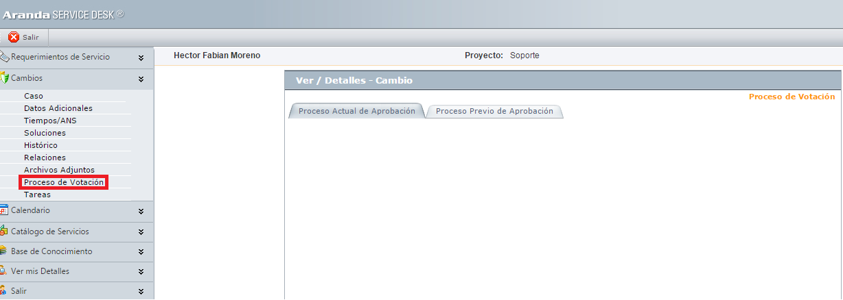

1. En el panel central, en la pestaña ***Proceso actual de aprobación,***se lista el estado del proceso de aprobación de la etapa en la que se encuentra el caso; si en la consola **BASDK** se definió que el proceso de votación fuera llevado a cabo por más de un especialista, se listarán las acciones de los especialistas a votar. 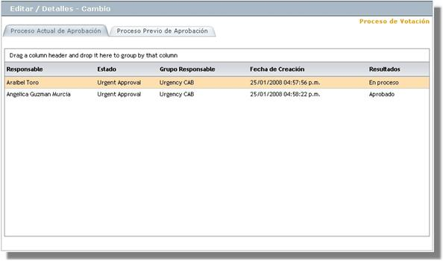
2. En el ejemplo anterior, se puede visualizar que el proceso de aprobación cuenta con el voto de dos especialistas: Angélica Guzmán y Araibel Toro; el primer especialista ya aprobó la etapa, pero por otro lado, el segundo no lo ha aprobado ni reprobado, por tal motivo el caso se encuentra aún en el proceso de aprobación de la etapa. Si el caso ha tenido procesos de aprobación anteriores, se listan en la pestaña ***Proceso Previo de Aprobación*.**

Relacionar Casos

En algunas ocasiones se necesitará relacionar un caso con otro, ya sea porque estos tratan del mismo tema, porque uno es la causa de la falla del otro o porque simplemente tienen algo en común como lo es el cliente del caso, entre otros motivos; en **Aranda,** esta opción está disponible y se puede realizar en todos los tipos de casos existentes ya sea incidentes, Problemas, cambios etc. además, estos se pueden relacionar con artículos, y CI.

En USDK, el usuario tendrá la posibilidad de visualizar a que otros casos está relacionado el cambio que está consultando en el momento; lo anterior se puede apreciar en la siguiente imagen:

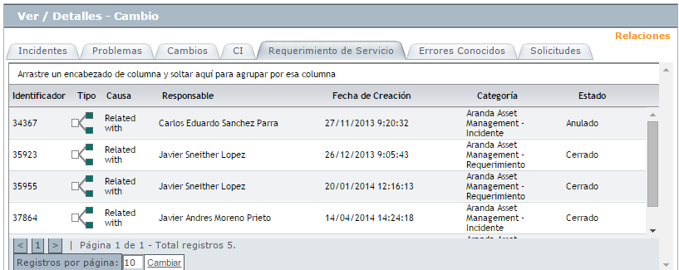

Tipos de relaciones

Los símbolos que se encuentran en la columna de tipo de la relación, definen quien es el padre y quien es el hijo; a continuación se explican dichos símbolos:

 Cuando aparece este símbolo en la relación quiere decir que el caso es hijo.

 Cuando aparece este Símbolo en la relación quiere decir que el caso es padre.

Tareas

En **USDK**, los usuarios podrán visualizar el listado de tareas asociado al cambio que se haya seleccionado, sin embargo, no podrán visualizar los detalles, ni editar algún parámetro de la tarea, únicamente estará disponible la información, tal y como se puede apreciar en la siguiente imagen:

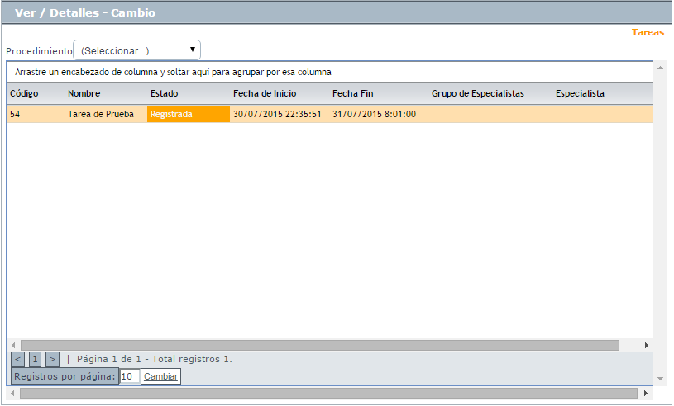

Visualizar la programación de los cambios o FSC (Forward Schedules of Changes)

Es posible consultar la programación de los cambios, siempre y cuando, el estado de éstos se encuentre en una de las etapas de: **BUILDING, TESTING, REVIEW e IMPLEMENTATION**, de acuerdo con el flujo definido en la consola configuración **BASDK**; para ello, siga los siguientes pasos:

1. Debe dirigirse a ***Cambios -> FSC*,**en la barra de iconos vertical izquierda de la consola.
2. Inmediatamente, en un diagrama de Gantt, se visualizan gráficamente los tiempos de inicio y finalización de cada tarea.

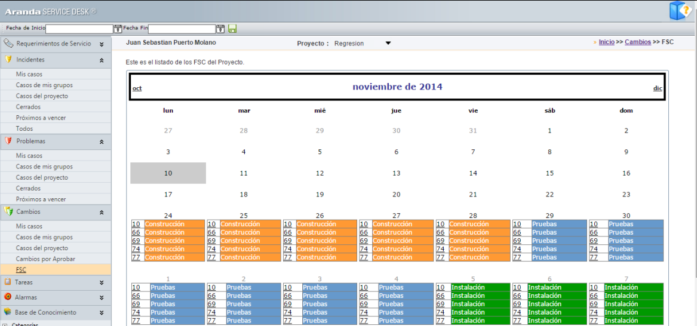

1. Como se aprecia en la imagen anterior, cada tarea tiene relacionado el número de consecutivo visualizado en el primer recuadro y en el segundo recuadro, se visualiza la etapa a la que se encuentra asociada.



1. **Base de conocimientos:** Permite visualizar en tiempo real a los usuarios autorizados, los artículos y reportes.

En la parte izquierda de la consola, podrá visualizar las categorías de acuerdo al artículo de interés:

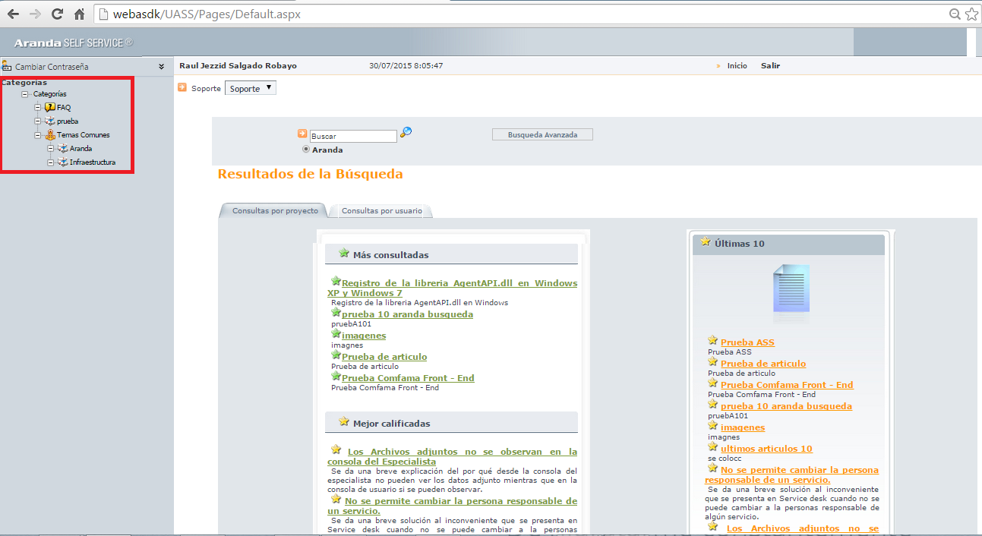

Elementos Básicos de la consola de Usuario

A continuación se visualizará y explicará la interfaz de la consola de usuario ***de Aranda SELF SERVICE:***

[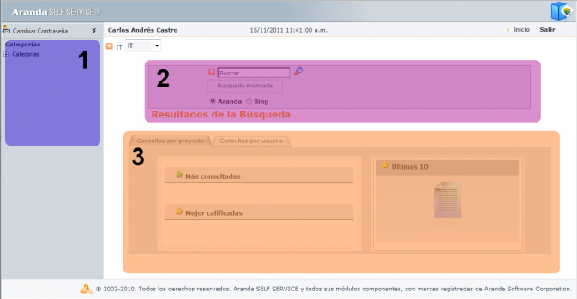](http://www.arandatraining.com/wiki/index.php?title=Archivo:ASS8_ConsolaUASS.png)

* 1. **Barra lateral (1):** Allí, se encontrará la opción que permite cambiar de contraseña; adicionalmente, se encuentra el árbol de categorías correspondiente al proyecto seleccionado.
  2. **Búsqueda (2):** Allí, encontrará los campos que permiten realizar búsquedas de artículos de temas específicos.
  3. **Área de Consulta (3):** Allí, encontrará el listado de artículos, ya sea por consultas realizadas, por proyecto o por usuario.

Consulta por popularidad

* + 1. Seleccione en el recuadro de proyectos, el proyecto sobre el cual se van a realizar las consultas.
    2. Como se puede observar, en la ventana principal se visualizan dos pestañas, las cuales hacen referencia a la consulta por proyecto y la consulta por usuario.

[ASS8 Image35.png](http://www.arandatraining.com/wiki/index.php?title=Archivo:ASS8_Image35.png)

Ambas opciones, permiten realizar las consultas anteriormente mencionadas, sin embargo cuentan con algunas diferencias:

Consulta por proyecto

Posibilita realizar una consulta global de todos los registros tomados en la base de datos de ***Aranda SELF SERVICE*** que se encuentren relacionados al proyecto seleccionado; allí, se encontrarán las siguientes secciones, en las cuales podrá acceder a cualquier artículo, calificarlo y comentarlo:

|  |  |
| --- | --- |
| Más consultadas | Muestra los 10 artículos más consultados por los usuarios dentro del proyecto seleccionado; el resultado contiene el enlace respectivo que lo llevará al artículo elegido. |
| Mejor Calificados | Muestra los 10 artículos mejor calificados por los usuarios dentro del proyecto seleccionado; el resultado contiene el enlace respectivo que lo llevará al artículo elegido. |
| Últimas 10 | Muestra los 10 artículos más recientes incorporados a la base de conocimientos dentro del proyecto seleccionado. |

Consulta por usuario

Visualiza una consulta personal de las acciones realizadas en la aplicación; allí, encontrará las siguientes secciones, en las cuales podrá acceder a cualquier artículo, calificarlo y comentarlo:

|  |  |
| --- | --- |
| Más consultadas por mi | Muestra los 10 artículos más consultados por el usuario que ha ingresado a la consola. |
| Mejor Calificados por mi | Muestra los 10 artículos mejor calificados por el usuario que ha ingresado a la consola. |
| Favoritos | Muestra los 10 artículos favoritos para el usuario que ha ingresado a la consola. |
| Los últimos 10 visitados | Muestra los últimos 10 artículos que se visitaron recientes dentro del proyecto seleccionado. |

En el área central, se visualizan los artículos más consultados, el top 10 y los artículos mejor calificados por los usuarios:

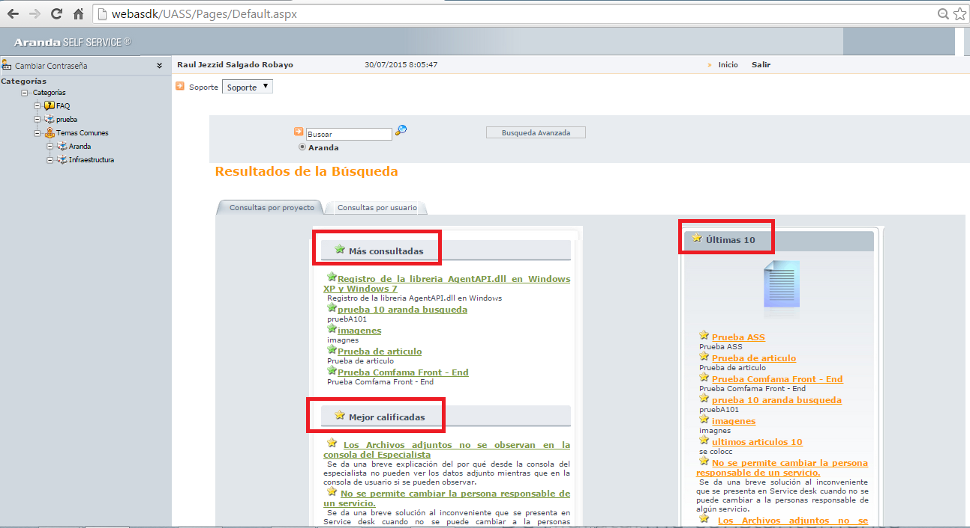

Búsqueda de Artículos

***Aranda SELF SERVICE*** permite al usuario realizar búsquedas de artículos; para hacerlo, el usuario encontrará el siguiente campo:

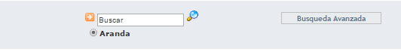

a) Ingresar una palabra clave o pregunta.

b) Especificar en qué motor se desea realizar la búsqueda:

**Aranda:** Permite realizar una consulta dentro de la base de datos de ***Aranda SELF SERVICE.***

c) Finalmente, haga clic en[ASS8 Lupa.png](http://www.arandatraining.com/wiki/index.php?title=Archivo:ASS8_Lupa.png).

Así mismo, el usuario podrá llevar a cabo búsquedas más completas, al hacer clic en el botón ***Búsqueda Avanzada***, se desplegará el siguiente formulario:

[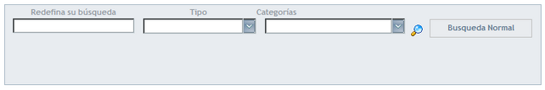](http://www.arandatraining.com/wiki/index.php?title=Archivo:ASS8_Image38.png)

|  |  |
| --- | --- |
| Redefina su búsqueda | Nuevo criterio de búsqueda. |
| Tipo | Tipo de artículo al que pertenece, por ejemplo, Bug, Fix, etc. |
| Categorías | De ser necesario, debe hacer clic para buscar la categoría a la cual está asociada su búsqueda. |

Finalmente, haga clic en [ASS8 Lupa.png](http://www.arandatraining.com/wiki/index.php?title=Archivo:ASS8_Lupa.png).

Ver, calificar y comentar artículos

Cada vez que se realice la consulta de un artículo, al hacer clic en su enlace correspondiente, se visualiza una interfaz en la cual se encuentra la descripción total del problema y su solución; dependiendo de las características de su creación, la solución puede referirse a una página Web externa o a un artículo de elaboración propia de un usuario. En esta ventana se podrá observar la descripción del artículo, el problema y la solución al mismo.

Así mismo, en el costado derecho, se encontrará el área para calificar y comentar el artículo; esta área, también permite visualizar la cantidad de personas que lo han calificado y le brinda la opción de enviar un correo con comentarios, agregar a favoritos y observar los artículos relacionados.

[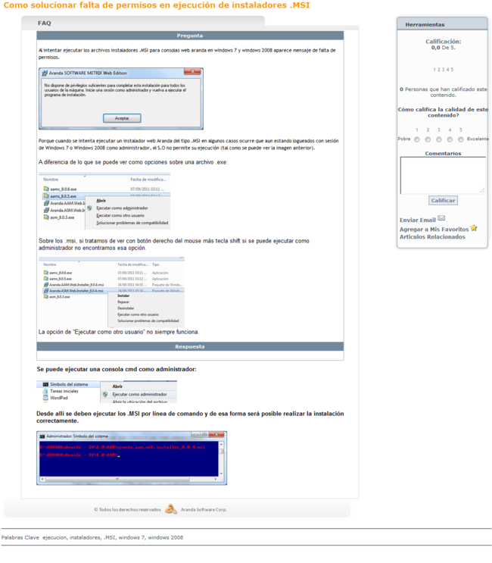](http://www.arandatraining.com/wiki/index.php?title=Archivo:ASS8_Image50.png)